**План-конспект урока**

**по обществознанию в 10-м социально-гуманитарном классе**

**по теме: «Деятельность в социально-гуманитарной сфере и профессиональный выбор»**

**Методическое обеспечения урока:**

1. Учебник «Обществознание 10 класс профильный уровень. Авторский коллектив под руководством Л. Н. Боголюбова, А. Ю. Лазебниковой, Н. М. Смирновой.,М, «Просвещение», 2009 г

2. Раздаточный статистический материал 3. Памятка для каждого учащегося

**Изучение темы рассчитывается на 3 часа:**

1 урок - комбинированный: лекция с элементами самостоятельной работы учащихся по тексту учебника (параграфы 5-6)

2 урок - проектная деятельность учащихся (работа над краткосрочными проектами в группах)

3 урок - защита проектов, рефлексия темы.

Желательно, чтобы 2 и 3 уроки проводились в один день, в паре.

**Урок № 1. «Мир профессий и общественные потребности».**

Цель: подготовить учащихся к осознанному выбору профессии.

Задачи:

- Сформировать у учащихся понимание понятий «профессия, специальность»

-Выделить мотивацию как главный фактор в выборе профессии, связав мотивацию собственного выбора с общественными потребностями.

-продолжить формирование навыков самостоятельной работы с текстом: выделять главное, уметь содержание текста переводить в схему, таблицу.

**План урока.**

1.Оргмомент.

**2.** Вступительное слово учителя, направленное на актуализацию темы.

Меньше двух лет отделяют вас, ребята, от окончания школы. Кто-то пока примерно представляет, где продолжит обучение, кто-то еще колеблется, а кто-то уже определился окончательно. По мнению психологов выбор будущей профессии – один из самых сложных выборов, который человеку предстоит сделать в своей жизни. Это очень ответственный шаг. Сделать правильный выбор, это значит выбрать такую профессию, которая будет востребована на рынке труда, принесет вам моральное и материальное удовлетворение. Согласитесь, тема урока актуальна для вас.

**3.Основная часть.**

Следует различать понятия «профессия» и «специальность». Попытайтесь определить различия между ними при помощи ситуативных задач. Классу зачитываются задачи, решая их учащиеся, заполняют таблицу в тетради.

Задача №1. Миша и Олег были друзьями с детства, вместе ходили в детсад, учились в одном классе, посещали одну спортивную секцию. Никто не удивился, когда оба решили стать военными, только училища выбрали разные. Миша стал летчиком, Олег – ракетчиком.

Задача №2. Лена всегда гордилась родителями: папа прокурор города, мама-судья. Она давно для себя решила: будет поступать в юридический институт. В ходе учебы Лена поняла, что ей больше нравится работа адвоката. По окончанию института Лена устроилась работать в адвокатскую контору.

Задача №3. Спор 2-х первоклашек: Коля: «Моя мама работает учителем , она детям рассказывает о жизни древних людей, о египетских пирамидах….» . Его перебивает Юра : «Это моя мама учительница, ведь она учит детей читать, писать, считать».

|  |  |
| --- | --- |
| ПРОФЕССИЯ | СПЕЦИАЛЬНОСТЬ |
| ВОЕННОСЛУЖАЩИЙ (ОФИЦЕР) | -ВОЕННЫЙ ЛЕТЧИК;  -РАКЕТЧИК |
| ЮРИСТ | - ПРОКУРОР  –СУДЬЯ  -АДВОКАТ |
| УЧИТЕЛЬ | - УЧИТЕЛЬ ИСТОРИИ  – УЧИТЕЛЬ НАЧАЛЬНЫХ КЛАССОВ |
|  |  |

Записать в тетрадь определения:

**Профессия -** род трудовой деятельности, требующий определенной подготовки.

**Специальность** - более узкий вид деятельности внутри профессии.

Мир профессий появился давно. Из курса истории вы знаете, что начало профессиональному определению положили первые крупные общественные разделения труда, специализация в хозяйственной деятельности.

Посмотрите на схему:

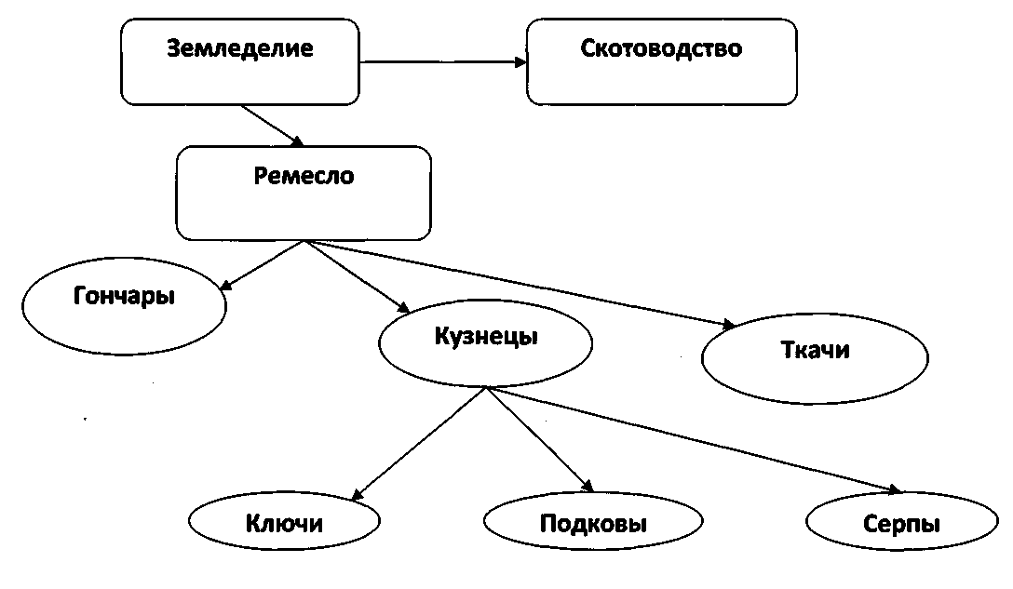

Сегодня по подсчетам социологов, в нашей стране насчитывается более 20 тыс. профессий, их число растёт, но на рынке труда появилась серьёзная проблема.

Задание для учащихся:

В течение трёх минут прочтите стр.49 учебника, озвучьте проблему, которую обозначили социологи, раскройте её суть. Изложите ответ в виде схемы.

Ответ учащихся: Проблема носит название «Избыточное образование»

Схема:

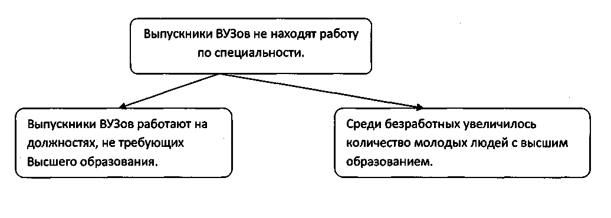

Из текста учебника на с. 49 выделите 3 вида профессий по принципу востребованности обществом и сведения распределите в виде схемы.

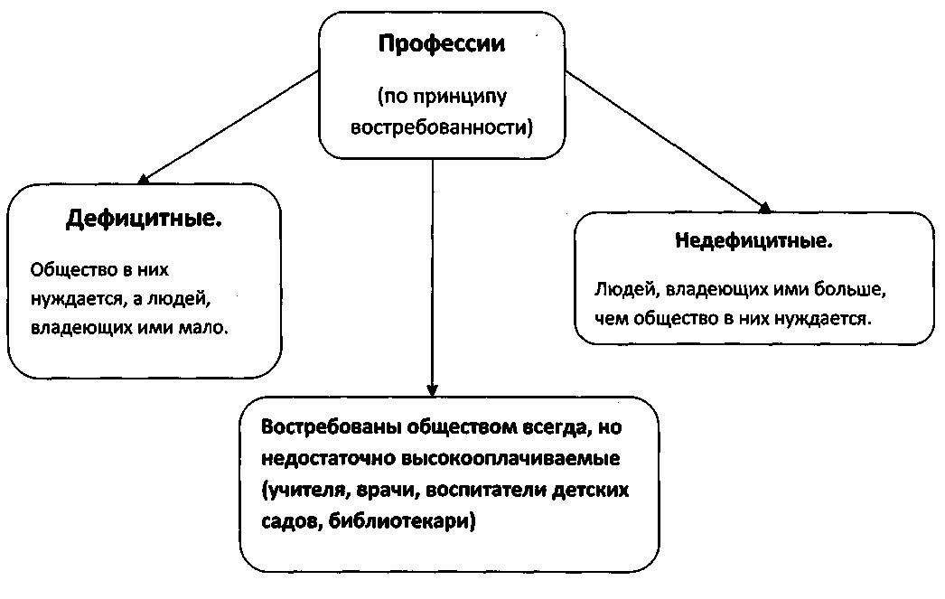

Глядя на схему, приведите примеры дефицитных, недефицитных на сегодняшний день и всегда востребованных профессий, затем сформулируйте тему нашего урока.

Учащиеся должны ответить, что на уроке они должны учиться, как выбирать профессию осознанно.

Учитель: Что означает «Осознанный выбор профессии?» В условиях рыночных отношений трудоустройство по окончанию учебного заведения не гарантированно, как 25 лет назад, поэтому на рынке труда нужно выдержать жесткую конкуренцию, победить и устроиться на работу. Для этого желательно:

1. Получить качественное образование в учебном заведении с хорошей репутацией.

2. Во время испытательного срока продемонстрировать профессиональные знания, желание и умение хорошо работать.

3. Наличие трудового стажа по специальности. Желательно начать работать еще во время учебы. Это очень трудно, но если студент трудится по избранной специальности, то он приобретает первые профессиональные навыки, и учеба будет более осмысленной.

А теперь поговорим о мотивации при выборе профессии. (Учащимся розданы статистические сведения о престижных и доходных профессиях). По свидетельству статистики, сегодня молодежь чаще всего выбирает профессию по принципу престижности. Также молодых привлекают учебные дисциплины, изучаемые в ВУЗе. Очень часто такие студенты нечетко представляют, где в последующем пригодятся им полученные знания. Часто при выборе профессии человек руководствуется материальными возможностями своей семьи. Все перечисленные мотивы, конечно, важны, но важнее задуматься о том, есть ли у вас склонность к избранной профессии, соответствуют ли ваши личностные качества вашему выбору? Смоделируйте выбор профессии для героев предложенной ситуации, установив соответствие:

|  |  |
| --- | --- |
| 1. Иван спортивен, обладает сильной волей и лидерскими качествами | А ) педагог |
| 2.Лена общительна, легко находит подход к детям | Б) менеджер |
| 3.Татьяна пунктуальна, во всем любит порядок, любимый учебный предмет - математика. | В) военнослужащий |
| 4.Леонид легко сходится с людьми, обладает чувством юмора, умеет убеждать. | Г) бухгалтер |

1- в; 2-а, 3-г, 4-б.

**4. Итоговая часть урока.** В ответах учащихся должно прозвучать: при выборе будущей профессии нужно учитывать как собственные возможности, так и потребности общества в определенных профессиях.

**5. Домашнее задание:**

1. Учебник на стр.48-51.

2.На следующем уроке мы будем изучать профессии социально-гуманитарной направленности. Подготовиться к работе в группах над проектами :

а) их краткую характеристику изучите самостоятельно, прочитав с. 51-52 учебника. б) Ученикам розданы листочки с вопросами плана представления профессии: 1.Общественная значимость, потребность общества в данной профессии. 2.Содержание, характер труда, предмет труда. Результаты труда. 3.Необходимые общие и специальные знания и умения. 4. Психологическая характеристика труда: привлекательные и непривлекательные стороны, трудности в работе, важнейшие профессиональные качества 5.Условия труда: санитарно-гигиенические (свежий воздух-помещение, работа сидя-стоя, шум-тишина); экономические ( зарплата, льготы, отпуск). 6.Сведения о возможности получения профессии ( желательно в Саратовских учебных заведениях, перечень вступительных экзаменов по данным прошлого года) . Рекомендация учителя: а)обязательно использовать материал учебника (страницы 51-64) б)желательно взять интервью у представителя профессии, разместить в проекте его фото.

Каждая группа по плану готовит представление профессии.

**Уроки №2-3**

**«Профессии социально-гуманитарной направленности»**

**Цель уроков**: - формирование у учащихся методом исследования представлений о конкретных социально-гуманитарных профессиях –побуждение учащихся к профессиональному самопознанию

**План: 1. Вступительное слово учителя**. Ребята, судя по тому, что вы обучаетесь в социально-гуманитарном классе, я предполагаю, что ваш выбор профессии будет связан с этой направленностью. Социально-гуманитарные профессии связаны со знаниями о человеке и общественных отношениях, о том, что окружает человека, что оказывает влияние на развитие человека и общества. Профессиональная деятельность в этой области выходит на межличностные отношения, в ее основе лежит взаимодействие с людьми. Как говорят ученые, социально-гуманитарные профессии связаны с деятельностью в системе «человек-человек». Сегодня на уроках вы будете работать в группах, каждая группа будет составлять проект-профессиограмму выбранной профессии. Профессиограмма – это описание профессии, которое подчеркивает информацию об особенностях профессиональной деятельности. Надеюсь, сегодняшние уроки помогут вам не ошибиться в выборе будущей профессии.

**2 Основная часть урока.** Учащиеся работают в группах, составляются проекты: наглядные профессиограммы профессий (45 минут). -Политолог –Социолог – Преподаватель-Учитель -Социальный педагог -Психолог -Журналист. Профессиограмма (характеристика профессии) составляется по плану, который учащиеся получили на предыдущем уроке: 1.Общественная значимость , потребность общества в данной профессии. 2.Содержание, характер труда, предмет труда. Результаты труда. 3.Необходимые общие и специальные знания и умения. 4. Психологическая характеристика труда: привлекательные и непривлекательные стороны, трудности в работе, важнейшие профессиональные качества 5.Условия труда: санитарно-гигиенические (свежий воздух-помещение, работа сидя-стоя, шум-тишина); экономические ( зарплата, льготы, отпуск). 6.Сведения о возможности получения профессии ( желательно в Саратовских учебных заведениях, перечень вступительных экзаменов по данным прошлого года) . Рекомендация учителя: а)обязательно использовать материал учебника (страницы 51-64) б)желательно взять интервью у представителя профессии, разместить в проекте его фото. **На третьем уроке** группы представляют свои проекты - профессиограммы, отвечают на взаимные вопросы . **Рефлексия** проходит в виде короткой беседы, в ходе которой совместными усилиями учителя и учеников называются общие характерные черты профессий социально-гуманитарного профиля. Каждый ученик получает памятку «Выбери профессию сам» (Приложение) **Оценка работы каждой группы**. **Домашнее задание**: подготовить устные ответы на вопросы №1-10 проблемно-познавательного блока учебника «Подумайте, обсудите, сделайте» параграфа 5-6

Учебник : «Обществознание 10 класс. Профильный уровень». Авторы Л. Н. Боголюбов, А. Ю. Лазебников, Н. М. Смирнова, изд-во «Просвещение» 2008 г.

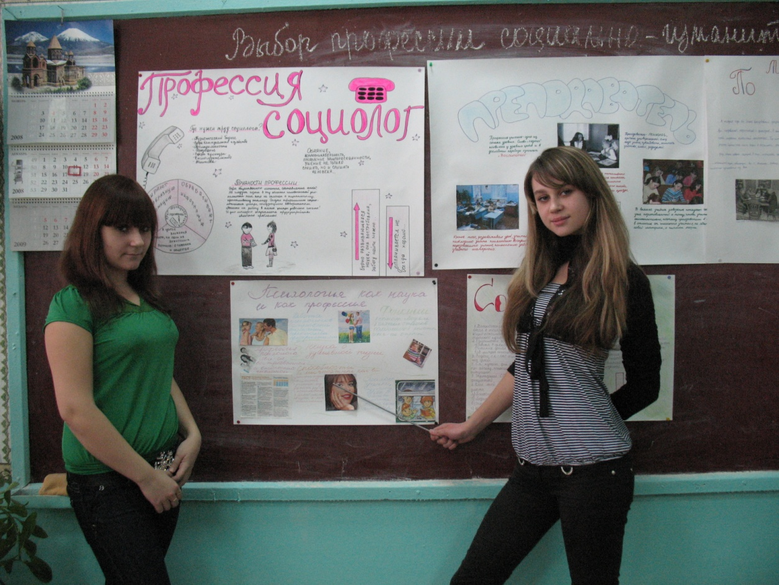

**Памятка**

**Выбери профессию сам**

**Знаешь, в чем главная сложность этого выбора? В том, что его обычно приходится делать «вслепую», не зная по собственному опыту, что собой представляет та профессия, которую решаешь приобрести. Сначала выбираешь, на кого будешь учиться, тратишь на это обучение несколько лет жизни, и только потом пробуешь себя в работе и выясняешь, насколько она тебе нравится и хорошо ли она у тебя выходит. Как гласит известная поговорка, это выбор «кота в мешке».**

**А как же быть?**

***Во-первых*, как можно больше узнать о мире профессий, об их разнообразии. Чтобы выбрать – сначала нужно определиться, что есть на выбор. Когда спрашиваешь подростков, сколько профессий они знают – обычно перечисляют десяток-другой, и все. А ведь на самом деле их несколько тысяч! Как же выбирать, если не знаешь, из чего?**

***Во-вторых,* ориентироваться не на внешнее впечатление от профессии, а на содержание труда в ней – т.е на то, чем, собственно, предстоит заниматься в рабочее время. Обоснованно предположить, понравится ли тебе какая-нибудь профессия, можно только тогда, когда ты будешь хорошо представлять себе типичный рабочий день ее представителей. Сколько часов рабочего времени на что они тратят? Ведь важно не то, как называется работа, а то, чем конкретно предстоит заниматься.**

***В-третьих,* определиться со своими интересами и способностями. Жалкое зрелище представляет тот человек, которому собственная работа не интересна, который занимается ей «из под палки», только чтобы заработать на кусок хлеба. Не лучше выглядит и тот, кто находится «не на своем месте», чьи способности не позволяют выполнять ту работу, за которую он взялся.**

***В-четвертых*, учесть и то, насколько нужна твоя предполагаемая работа обществу. Даст ли она возможность достойно зарабатывать, кто и сколько будет за нее платить, от чего это зависит? От самой профессии, твоего места работы и должности, уровня профессионализма, отношений с начальством и еще много от чего, включая и общую экономическую ситуацию в стране.**

**В принципе, возможности для неплохих заработков есть почти во всех профессиях, просто в одних воспользоваться этими возможностями относительно легко, а в других – куда сложнее. Но если будешь лентяем и бездельником, то ничего не заработаешь, даже получив самую престижную и высокооплачиваемую профессию.**

***В-пятых*, перейти от размышлений и намерений к конкретным действиям. Очень часто сложности у молодых людей возникают именно с этим: запланируют они себе что-нибудь, однако это воспринимается как нечто очень далекое, отстраненное, никак не связанное с тем, что происходит в их жизни в данный момент.**

**Но чтобы мечты воплотились – нужно не только мечтать, а действовать!**